TOUR FIORDI NORVEGESI
TROMSØ / SVOLVÆR / GIMSØYA / LEKNES Å / REINE / HENNINGSVÆR / HARSTAD

ESSENTIAL

DA DICEMBRE 2026 A MARZO 2027
7 giorni e 6 notti | MEZZA PENSIONE (senza bevande)
QUOTA PER PERSONA
da € 1.369

LA QUOTA COMPRENDE
- Volo internazionale da Roma o Milano
- 1 bagaglio a mano piccolo a persona da riporre sotto il sedile
- 1 bagaglio a mano grande a persona da riporre nella cappelliera di max 7 kg
- 1 bagaglio da stiva a persona di max 23 kg
- Trasferimento in Flybussen A/R
- 6 notti presso gli hotel menzionati (o similari)
- 3 cene in hotel (bevande escluse)
- Husky safari
- Trasferimento in bus Tromsø-Harstad
- Ingresso al Lofotr Viking Museum alle isole Lofoten
- Accompagnatore di lingua italiana dal 2° al 6° giorno
- Bus GT dal 4° al 6° giorno

LA QUOTA NON COMPRENDE
- Tasse aeroportuali 320€ a persona (obbligatorie e soggette a riconferma alla prenotazione)
- Quota gestione pratica 80€ a persona (obbligatoria che comprende assicurazione medico-bagaglio-annullamento e assistenza h24 dall’Italia)
- Bevande extra durante i pasti
- Escursioni facoltative
- Tutto ciò non citato nella voce “la quota comprende”

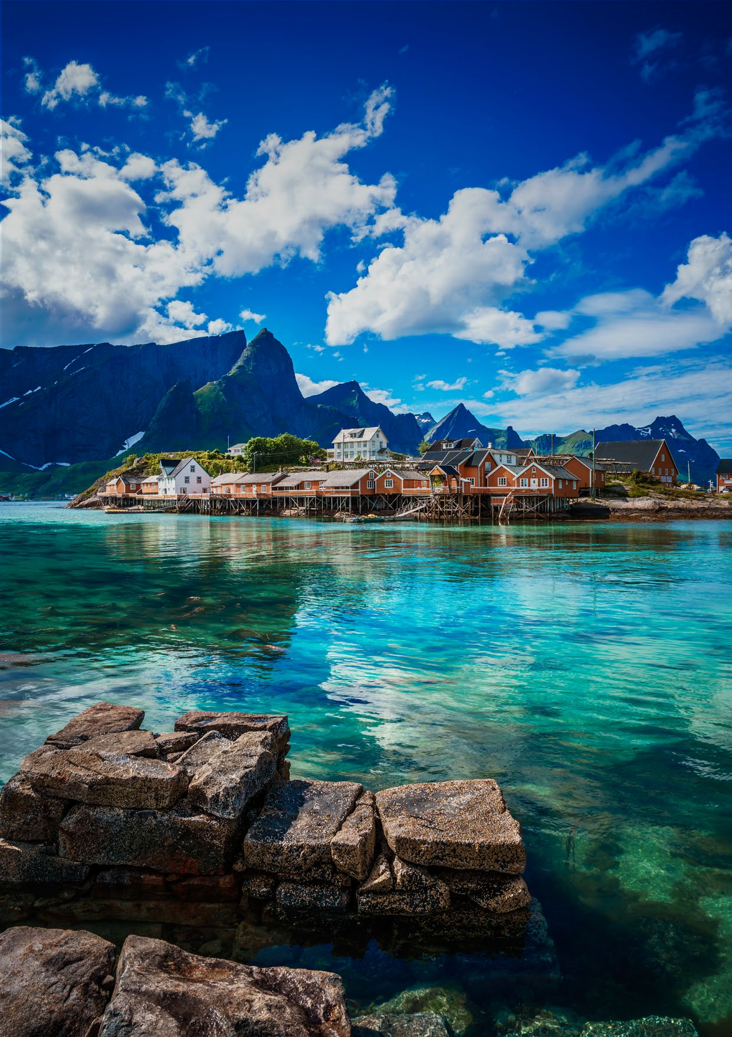

DLT26-27


Tour Fiordi Norvegia
Tromsø / Svolvær / Gimsøya / Leknes / Å / Reine / Henningsvær / Harstad

PROGRAMMA DI VIAGGIO 1° Giorno: ITALIA / TROMSØ
DATA DI PARTENZA | QUOTA IN DOPPIA | TASSE SUPPL. SINGOLA AEROPORTUALI |  | RID. 3° LETTO RIDUZIONE ADULTO BAMBINO 2-11 ANNI
Dal 01 dicembre al 07 dicembre 2026 | 1.929 € | 320 € | 490 € | 120 € | 300 €
Dal 26 gennaio al 01 febbraio 2027 | 2.069 € | 320 € | 490 € | 120 € | 300 €
Dal 09 febbraio al 15 febbraio 2027 | 2.129 € | 320 € | 490 € | 120 € | 300 €
Dal 16 febbraio al 22 febbraio 2027 | 2.099 € | 320 € | 490 € | 120 € | 300 €
Dal 23 febbraio al 01 marzo 2027 | 2.129 € | 320 € | 490 € | 120 € | 300 €
Dal 02 marzo al 08 marzo 2027 | 2.109 € | 320 € | 490 € | 120 € | 300 €
Dal 09 marzo al 15 marzo 2027 | 2.069 € | 320 € | 490 € | 120 € | 300 €
Dal 16 marzo al 22 marzo 2027 | 2.129 € | 320 € | 490 € | 120 € | 300 €

Partenza dall’Italia con volo di linea con scalo. Arrivo all’aeroporto di Tromsø e trasferimento in Flybussen in hotel. Sistemazione nelle camere riservate, cena libera e pernottamento.
2° Giorno: TROMSØ
Prima colazione in hotel, incontro con il tour leader e partenza in bus per la visita di Tromsø. All’arrivo in città passeggiata per le vie di quella che nel tempo è diventa-ta la “capitale” delle aurore boreali. Tromsø è una cittadina situata a 69° nord, tra maestose montagne e splendidi fiordi. Durante la stagione della notte polare, il sole non sorge sopra l’orizzonte per quasi 50 giorni, rendendo l’atmosfera ancora più suggestiva. Nel pomeriggio, escursione in slitta trainata dai cani husky, gli indumenti termici saranno inclusi, così come una bevanda calda che scalderà questo pomeriggio a stretto contatto con questi fantastici animali. Rientro in hotel e pernottamen-to. Serata libera per cenare in uno dei ristoranti della città.
3° Giorno: TROMSØ / ISOLE VESTERÅLEN / HARSTAD
Prima colazione in hotel e partenza partenza in bus da Tromsø per la discesa verso le isole Vesterålen. Sosta ad Harstad, una cittadina situata su una collina all’estremi-tà settentrionale di Hinnøya. Harstad è l’insediamento più grande della zona e rientra tecnicamente nella contea di Troms. È un piccolo centro industriale e militariz-zato, ricco di moli, cisterne e magazzini che, in netto contrasto con i rilassati villaggi più a sud — votati alla pesca e al turismo — trasmette una certa carica di energia. Arrivo in hotel e pernottamento.
4° Giorno: HARSTAD / SVOLVÆR / GIMSØYA / LEKNES
Prima colazione in hotel, incontro con il tour leader e partenza alla volta delle meravigliose isole Lofoten attraverso una strada panoramica. La luce dell’artico si mani-festa in tutti i suoi colori fino al calare del sole, dove poi inizia lo spettacolo dell’aurora boreale. Sosta a Svolvær, considerata la “capitale” delle Lofoten, dove anche il famoso postale Hurtigruten ha un porto di attracco. Pranzo libero nella cittadina. Proseguimento nel pomeriggio per Gimsøya in direzione Leknes; nella parte centrale delle Lofoten, dove si trovano le rorbue di Statles, deliziose casette tipiche dei pescatori per vivere a pieno l’esperienza del Nord della Norvegia. Cena e pernottamen-to in hotel.
**NB: In serata possibilità di partecipare all’escursione facoltativa “caccia all’aurora alle Lofoten” con bus e guida (l’escursione potrà essere realizzata con un minimo di 10 partecipanti) € 90,00 a persona
5° Giorno: LEKNES / Å / REINE / LEKNES
Prima colazione in hotel e partenza alla volta della parte Sud delle Lofoten. Giornata dedicata alla scoperta della parte sud dell’arcipelago delle Lofoten, meraviglia della natura dove il paesaggio sembra surreale. Le montagne alte e scoscese si tuffano letteralmente nell’acqua scolpendo profili unici e indimenticabili. Sono previste varie soste tra cui spiccano i villaggi di Å e Reine, piccoli villaggi di pescatori con uno charme incomparabile, oltre ad una sosta fotografica alla meravigliosa spiaggia bianca di Ramberg. Cena e pernottamento in hotel
6° Giorno: LEKNES / BORG / HENNINGSVÆR / HARSTAD
Prima colazione in hotel. Mattinata sarà dedicata alla visita del Museo Vichingo Lofotr che si trova nella località di Borg, uno dei comuni più importanti dell’arcipelago norvegese delle Isole Lofoten. Questo museo è stato realizzato all’interno di una antichissima casa vichinga, ricostruita secondo l’architettura originale e dalla impo-nente lunghezza complessiva di 83 metri. Terminata la visita del museo proseguimento nella parte settentrionale delle Lofoten dove insieme all’accompagnatore si visiteranno posti di rara bellezza, tra i quali spicca sicuramente Henningsvær, noto per essere il centro di pescatori più vasto dell’intera regione che offre la possibilità, grazie ai bar e ristoranti formati da edifici del tutto tradizionali e posizionati direttamente sul mare, di godere di un’imperdibile vista sul porto e sull’intero villaggio. Partenza per Harstad, arrivo in serata e trasferimento in hotel. Cena e pernottamento.
7° Giorno: HARSTAD / EVENES / ITALIA
Prima colazione in hotel. Giornata libera fino al trasferimento in aeroporto in Flybussen in tempo utile per il volo di rientro. Arrivo in Italia e fine dei servizi.

*** l’ordine delle visite potrà essere cambiato per esigenze organizzative senza modificare i contenuti del programma ***
NOTE IMPORTANTI:
- La dicitura “o similare” indica che, in base alla disponibilità, potremmo utilizzare strutture alberghiere alternative rispetto a quelle menzionate nel programma.
- In caso di orari dei voli non compatibili con i pasti; sarà fornito una colazione al sacco o una cena fredda in camera
- Massima occupazione delle camere: 2 adulti + 1 bambino fino a 11 non compiuti
- Bambini 0-2 anni non compiuti su richiesta

HOTEL previsti CAT. SUPERIOR (o similari)
TROMSØ | Hotel Moxy
HARSTAD | Hotel Scandic
LEKNES | Hotel Statles Rorbusenter
PER INFORMAZIONI: +39 0677201831 - booking@3atours.com - www.3atours.com

